SINTEZA
proiectului de diplomă cu titlul:

SISTEM DE MONITORIZARE A CALITATII AERULUI

Autor: | Mihai Octavian COPOSESCU
Coordonator: | Prof. Dr. Ing. Zoltan Francisc BARUCH

- Cerinţele temei:
Dezvoltarea unui sistem pentru monitorizarea calitatii aerului accesibil de la distanta. Calitatea aerului din mediul inconjurator este o preblema in crestere cauzata de dezvoltarea rapida a industriei si aglomerarea spatiilor urbane. Pentru dezvoltarea unor solutii optime la aceasta problema este necesara monitorizarea calitatii aerului pe timp indelungat.

Sistemul trebuie sa contina un dispozitiv care are ca principale functii mentinerea
unei conexiuni Wi-Fi si achizitionarea parametrilor specifici calitatii aerului.

Datele colectate vor fi transmise catre un server, care sa permita observarea parametrilor in timp real, si catre o baza de date, care sa permita memorarea datelor.

Dezvoltarea unei aplicatii Android pentru accesul facil la parametrii esantionati de sensor.

- Soluţii alese:
Utilizarea a 3 tipuri de senzori capabili sa esantioneze cei mai comuni paramterii specifici calitatii aerului: temperatura, umiditate, particule in suspensie de 4 marimi diferite si concentratia compusilor organici volatili.

Pentru obtinerea datelor in timp real s-a ales protocolul MQTT, si implicit un Broker MQTT, deoarece acesta ofera o solutie scalabila si cu consum mic de resurse.

Pentru salvarea datelor s-a ales baza de date MongoDB, deoarece aceasta ofera o solutie foarte buna pentru datele care sunt legate un moment de timp, si anume baza de date de tip serii in timp.

Utilizarea unei aplicatii Android pentru vizualizarea datelor, fiind un sistem la indemana marii majoritati a populatiei.

- Rezultate obţinute:
Aplicatia android receptioneaza datele in timp real de la Brokerul MQTT si obtine datele istorice pentru un anumit interval de timp prin intermeiul protocolului HTTP si al unui server RESTful.

Modulul MQTT Broker contine pe langa server-ul propriu zis, un client MQTT care intercepteaza datele transmise de catre senzor si le salveaza in baza de date. Rolul server-ului este de a retransmite mesajele catre clientii conectati.

Senzorii esantioneaza periodic parametrii de calitate a aerului si ii transmite Brokerului MQTT prin intermediul unui router care ii ofera acces la internet.

Figura 1 prezinta rezultatele obtinute in urma dezvoltarii acestui sistem sub forma unei scheme arhitecturale.
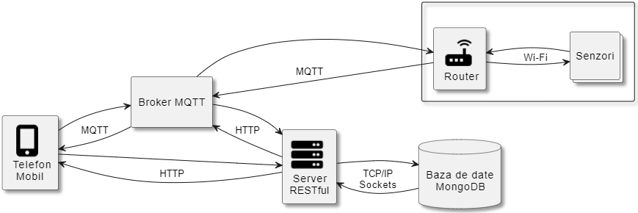
Figura 1 - Arhitectura sistemului

- Testări şi verificări:
Sistemul a fost supus la 4 moduri de testare: fortarea unor schimbari ale mediului, scalabilitate, latenta si consum de putere.

Senzorul a fost introdus intr-o camera termica in care s-a variat temperatura intre 26℃ si 55℃ pentru a observa raspunsul acestuia la schimbarea temperaturii. De asemenea, valorile raportate de acesta au fost comparate cu senzorul camerei termice, iar diferentele intre acestia in perioadele stabile au fost de ±0.1℃.

Pentru variatia particulelor in suspensie senzorul a fost introdus intr-o cutie in care s-a introdus treptat fum. La acest test nu a fost posibila compararea cu un alt senzor.

Pentru a verifica scalabilitatea sistemului au fost simulati 20 de senzori prin intermediul unor programe in python. Acesti senzori transmiteau temperatura si umiditatea la un interval de 20 de secunde. Testul a durat o ora in care au fost verificate: accesul la datele in timp real, accesul la datele istorice si schimbari in latenta sistemului.

Latenta sistemului a fost calculata avand cei 20 de senzori simulati functionali. Datele obtinute in urma testului sunt:
- T real = 1.624 secunde in cazul datelor in timp real.
- T istoric 1h = 176 milisecunde in cazul cererii datelor istorice pentru ultima ora.
- T istoric 1d = 1.556 secunde in cazul cererii datelor istorice pentru ultima zi.
- T db = 1.379 secunde reprezentand timpul necesar pentru ca datele sa fie salvate in baza de date.

Consumul de putere al senzorului a fost masurat utilizand un ampermetru cu capacitatea de esantionare si mediere a valorilor pe o perioada de 30 de minute pentru a permite sistemului sa se stabilizeze. Rezultatul acestui test a fost un consum de 150 mA/h.

- Contribuţii personale:
Integrarea protocolului MQTT in platforma embeded Zynq 7000 si imbunatatirea performantelor driver-ului Paho MQTT prin inlocuirea sectiunilor de cod unde era utilizata o asteptare blocanta a raspunului (busy waiting) la un pachet.

Integrarea controler-ului de retea ATWINC1500 cu procesorul Zynq 7000. Acesta dintai are integrata stiva de comunicatie TCP/IP eliberand procesorul de gestiunea retelei.

Structurarea datelor raportate de senzori conform cu cerintele bazei de date de tip
serii in timp pentru a beneficia de toate avantajele acesteia, performante foarte bune la
scriere si interogare, capacitate de stocare mare si un grad inalt de scalabilitate.

Raportarea parametrilor de calitate a aerului PM4.0 (particule in suspensie cu
diametru mai mic de 4 micrometri) si TPS (media diametrului particulelor detectate)
care nu se regasesc in standardele existente de calitate a aerului sau in sistemele de
calitate a aerului uzuale, dar care ofera informatii utile despre sursa si tipul particulelor
detectate.

- Surse de documentare:
Principalele resurse de documentare pentru realizarea proiectului sunt:
- W. Stallings, Data and Computer Communications, 8th ed. Pearson Education, 2007.
- MQTT Version 3.1.1, OASIS Standard, 29 October 2014. [Online].
- Advanced Micro Devices Inc. Zynq 7000 SoC Technical Reference Manual, June 30 2023.
- P. Done, Practical MongoDB Aggregations. Packt, 2023.
- M. Grinberg, Flask Web Development, Developing Web Applications with Python, 2nd ed. O’Reilly Media, 2018.

Data: 27.08.2024 | Autor | _____________________________
 | Coordonator | _____________________________

